双创办关于疫情期间落实防疫和
复工复产工作的报告

为贯彻落实中央、区市党委政府以及柳梧新区党工委、管委会关于疫情防控和企业复工复产工作的重要部署，管委会双创办站在增强“四个意识”、坚定“四个自信”、做到“两个维护”的高度，统一思想，坚持“两手抓、两手硬”，全力推动双创载体内的疫情防控工作和双创企业复工复产。
一、联防联控，形成合力
（一）把握工作重点，做好两大空间防疫工作
双创载体是原始创新的策源地、创业企业的集聚地，新区当前共有双创载体19家，在孵企业313家（包括场外孵化）其中大学生创业企业133家，带动就业总人数2499人，而80%以上的双创企业和创业者都集聚在柳梧蜂巢+创新中心（国际总部城1号楼）和N·次元众创空间（国际总部城12、13号楼）内。抓住蜂巢和N·次元两大空间内的联防联控也就抓住了柳梧新区双创载体和双创企业的主要防疫工作。
为全力做好两大空间内的联防联控工作，双创办主动对接双创载体、双创服务中心、物业公司，切实履行好各自防控职责，密切配合，及时沟通和报送信息，落实物资储备、疫情监测、宣传教育等工作措施，努力形成防控工作合力，实现“有序、有力、有效”防控疫情的目标。
（二）具体措施
一是在国际总部城南门入口对外来人员进行体温检测；二是由物业公司对两大空间内的电梯、卫生间、楼道等场所每天进行两次消毒消杀工作；三是各双创载体对复工复岗企业进行健康观察和巡查，特别是对武汉（湖北）籍员工密切关注，形成日报告制度报双创办；四是通过双创服务中心网页、微信等平台向双创载体和双创企业宣传防疫知识、政策；五是要求各双创载体腾出一间空房作为发热人员临时隔离室；六是倡议双创企业就抗击肺炎疫情进行募捐，将消毒液、消毒喷雾机等募捐防疫物资移送新区防疫指挥部统一调配。
截止目前，柳梧新区双创载体内均未出现企业员工发热隔离诊治等异常情况。
二、高效服务，助力复工复产
（一）掌握基本情况，进行科学分析
1.复工复产情况稳步提升。从3月1日开始，柳梧新区双创载体内双创企业复工复产情况稳步提升，截至3月18日，双创企业复工复产157家，复工率达到50%，双创企业复岗974人，复岗率达到39.8%。根据企业复工计划，3月底复工复岗率预计达到90%以上，复工复岗率高于新区整体水平。
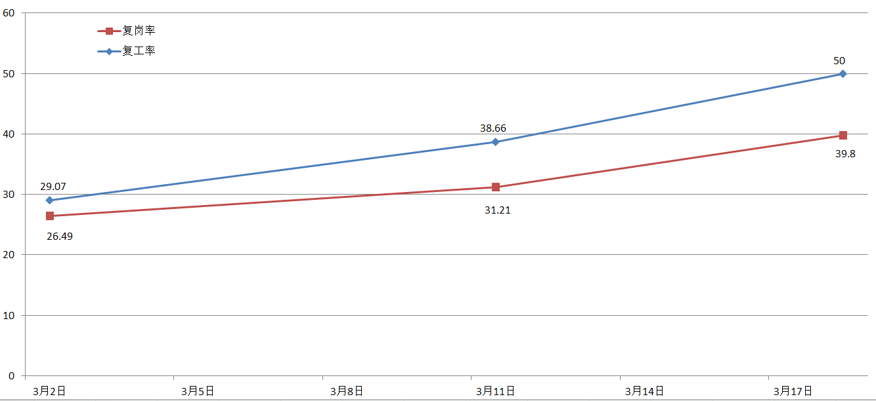
双创企业复工复岗情况
2.行业复工情况。
从313家在孵企业中抽取202家企业作为样本进行分析，按行业划分：电子信息行业60家、科技金融行业58家、咨询服务行业42家、文化旅游行业20家、高原生物行业7家、净土健康行业6家、医疗健康行业5家、民族手工行业4家。
科技金融行业复工率58.62%、民族手工行业复工率为50%、电子信息行业复工率46.7%、咨询服务行业复功率45.2%、文化旅游行业复工率45%、其他行业复功率38.7%。
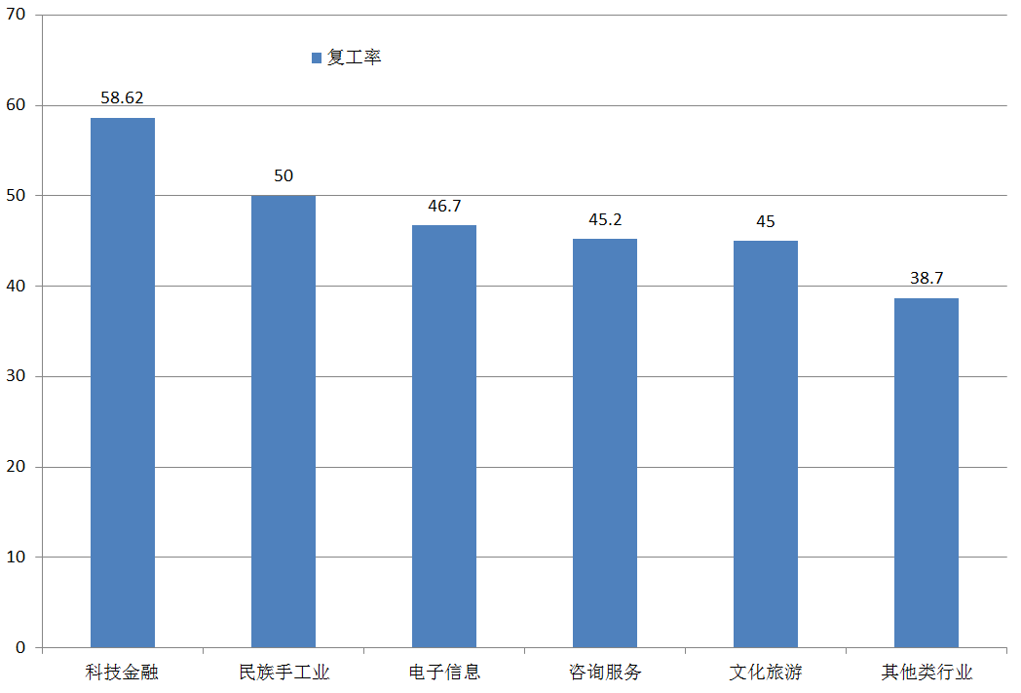
双创企业行业复工率
电子信息行业复工数占总复工企业的29.7%、科技金融行业复工占复工总企业数的28.7%、咨询服务行业复工数占总复工企业数的20.8%、文化旅游行业复工数占总复工企业数的9.9%、高原生物行业数占总复工企业数的3.47%、其他行业占7.43%。
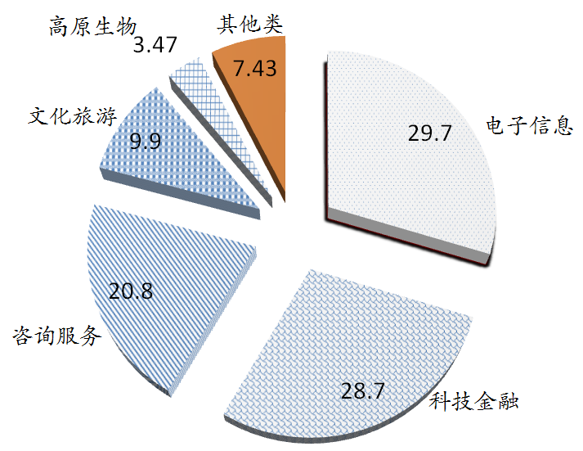
双创企业行业复工占复工企业总数情况
3.疫情对经济的影响情况（第一季度）：从313家在孵企业中抽取202家企业作为样本进行分析，营收同比降低约52.47%，利润同比降低约62.85%，主要原因为市场需求下降。
4.未能复工复产原因:以N·次元众创空间内56家在孵企业作为样本进行分析，复工42家，未复工14家。未复工中未能返藏人员占比达到28.63%，主要原因包括持观望态度在老家等待疫情缓解、所在村（居）不让离开、湖北车辆牌照不放行；未复工中在拉萨居家隔离人员占比23.73%，隔离结束后即可复工复产。
（二）实地走访，了解企业情况
3月2日，双创办组建了双创企业复产复工调研组，先后两次实地走访柳梧蜂巢和N·次元众创空间，调研各双创载体及企业复工复产情况，详细了解疫情对企业生产经营带来的影响，全方位宣讲国家支持企业复工复产促进企业经济运行的相关政策措施和新区往年出台的对于双创企业贷款、股权融资、厂房供给、产业扶持、房租水电减免等系列优惠政策，正确引导舆论导向、增强企业发展信心。
（三）发挥线上平台功能，推动“一站办理”服务
为贯彻落实区市党委政府“在政务服务平台上建立企业和个体工商户服务专栏，使各项优惠政策易于知晓、一站办理”的决策部署，双创办充分发挥柳梧新区双创服务网站“网上办、在线办、远程办”的一站式服务功能，为企业提供优质服务。一是在平台上开设“防疫相关优惠政策” 专栏，将国家和自治区疫情期间出台的相关优惠政策进行集中宣传和展示；二是企业在平台上可以直接申领科技企业创新券、企业融资风险补偿资金等金融服务产品；三是双创企业可以直接在平台上开展申请办公空间、对接创业导师、进行政策咨询、申请工商业务代办等事项，简化办事流程、缩短办事时间。
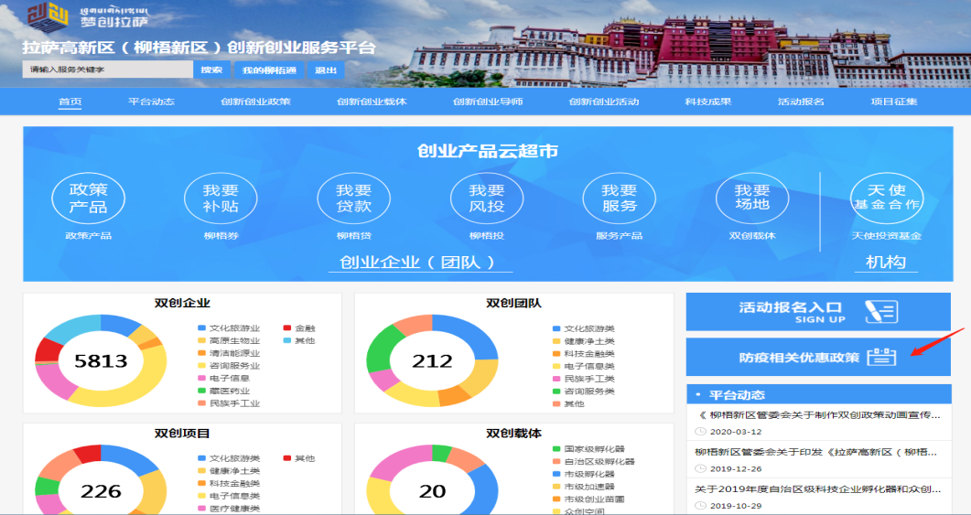
新区双创服务网站疫情优惠政策专栏
（四）支撑载体建设，助力企业发展
2018年，柳梧新区获批全国第一批科技资源支撑型特色载体，到位专项扶持资金3700万元。2019年，新区将猪八戒网西藏园区的“互联网+科技”服务平台、新型智慧城市原创软件园的高校毕业生就业（招聘）服务平台、北创营的公共服务（培训）等项目纳入特色载体扶持项目，共计向11家特色载体拨付资金1316.9万元，疫情期间各载体通过“网上授课、线上办理”等方式继续为创业企业提供孵化服务。2020年柳梧新区将继续向双创载体提供扶持资金以支持双创载体提升运营水平、孵化水平、建设公共服务平台、培育科技创新企业，助力新区双创高质量发展。

柳梧新区管委会双创办
2020年3月19日

